DESAFIO # 5
A questão do input “tallow” e a sua grande contribuição para a pegada carbónica do Shampoo sólido.

Tabela e esquema retirados de https://www.sciencedirect.com/science/article/abs/pii/S0959652617304985?via%3Dihub

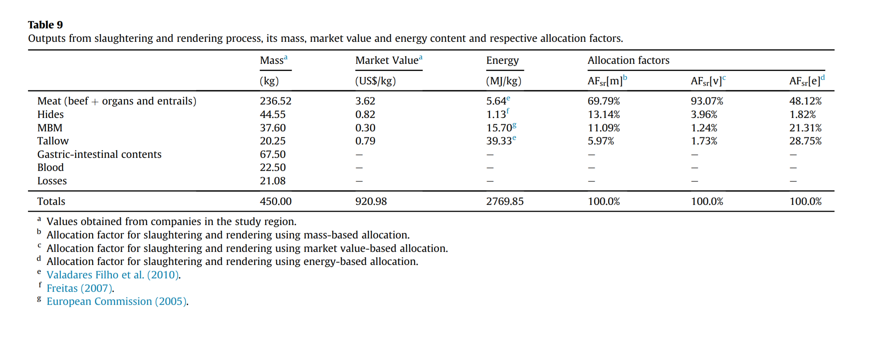
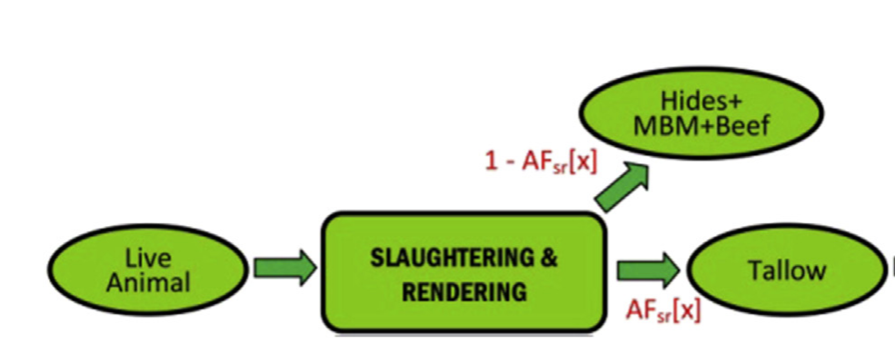

As emissões geradas na produção do produto Tallow podem ser repartidas de acordo com a massa de cada produto obtida (alocação mássica), de acordo com o valor de mercado (alocação económica) ou de acordo com o seu conteúdo energético (alocação energética). As emissões podem ainda incluir uso de solo ou não o que faz com que o fator de emissão varie bastante.
1: Considere os seguintes fatores de emissão alternativos para o mesmo produto e avalie o impacto de as considerar na pegada carbónica do shampoo sólido.
2.49 | tonCO_{2eq}/ton_{Tallow} | ERASM. Environmental Fact Sheet (#21)  Beef Tallow
0.29 | kg CO_{2eq}/kg_{Tallow} |  | Ramirez, A. D., Humphries, A. C., Woodgate, S. L., & Wilkinson, R. G. (2011). Greenhouse Gas Life Cycle Assessment of Products Arising from the Rendering of Mammalian Animal Byproducts in the UK. Environmental Science & Technology, 46(1), 447–453. doi:10.1021/es201983t

2- Usando os fatores de conversão do IPCC AR1 (1990), AR2 (1995), AR3 (2001), AR4 (2007) e AR5 (2013), determine as emissões de CO2eq de 1 ton de Tallow:
CO₂ | 827.06
CH₄ | 51.21
N₂O | 0.88
E faça o gráfico da pegada carbónica do shampoo sólido em função dos fatores de conversão usados. Discuta a influência de usar os fatores de 1990 versus os de 2013.
3-Procure fatores de emissão para outros produtos que possam substituir o tallow no fabrico do shampoo sólido e discuta a influência desse fator de emissão nos resultados de comparação da pegada carbónica do shampoo sólido versus o shampoo líquido. Não esquecer de indicar a referência de onde tiraram a informação, e tentar perceber a unidade funcional e as fronteiras do sistema.

